重要气象信息市领导专报
2011年第20期 （内部资料 注意保存）
上 海 市 气 象 局

2011年03月17日17时 签发：汤 绪

日本核泄漏污染对
我市影响的气象条件分析及建议

根据3月15日，俞正声书记关于做好日本核电厂泄漏事故应对工作的指示精神，结合尹弘副秘书长当天召开的专题会议的要求，现将气象条件对核污染物扩散及对我市影响情况分析报告如下：
一、气象条件对污染物扩散及对我市影响分析
（一）从冬春季稳定的西风环流分析，5月前核污染物对我市基本无影响。冬春季节，我国2000～5000米高空以稳定的偏西气流为主。这种环流背景场到5～6月份才会发生改变。因此从高空环流的季节变化来看，近期日本核泄漏污染物对上海无影响。
（二）从数值模式精细分析，近期核污染对我市无影响。我局利用HYSPLIT模式计算得出的日本气体输散轨迹及和上海气体来源轨迹图（参见附件）表明，3月18日日本福岛中低层气团向东北方向输送，高层气团向偏南、偏东方向输送；3月19日低层气团向东北方向输送，中高层气团向偏东和东北方向输送，日本核泄漏污染物不会影响上海本地。3月18日上海中高层主要受到西南、偏南来向的气团影响，低层白天受偏南来向气流、夜间受偏北来向气流影响；19日上海中低层气团来自北方，高层气团来自偏西和西南方向，不会受到日本核污染气团的影响。
二、市气象部门建立三级应急报告制度
针对日本核泄漏应对任务，上海市气象部门开展以下工作：一是组成以汤绪局长为组长的“日本核污染扩散气象应急小组”。二是建立与中国气象局及世界气象组织和国际原子能机构北京区域环境紧急响应中心的信息互通和联合会商机制。三是市气象部门启动多灾种应急机制，建立气象要素及大气成分加强监测、预报服务机制。四是建立与我市环保、新闻等部门的工作联动、信息互通机制。并通过电视、广播等媒体对公众进行了科普宣传。五是我局针对此次核污染事件建立三种状态（大气环流稳定状态、大气环流转折状态、大气环流影响我市状态）下的三级报告制度。我局将根据三种不同状态，采取不同的措施向市委、市政府进行第一时间的内部信息通报，确保市领导和有关部门对相关信息早知晓、早应对。
三、建立由专业部门共同参加的舆情分析和应对机制的建议
近期，我市出现了针对日本核泄漏污染事件的各种流言。未来我市还可能出现3月19日的“超级月亮”、本市19～22日降水过程、以及近日我市地面风向转变（18日转为东南风）等可能造成市民误解的诱因等情况。为未雨绸缪、统一口径、早作准备，建议我市建立由宣传部门牵头，由专业部门共同参与的舆情分析和应对机制。

报：市委办公厅 市政府办公厅
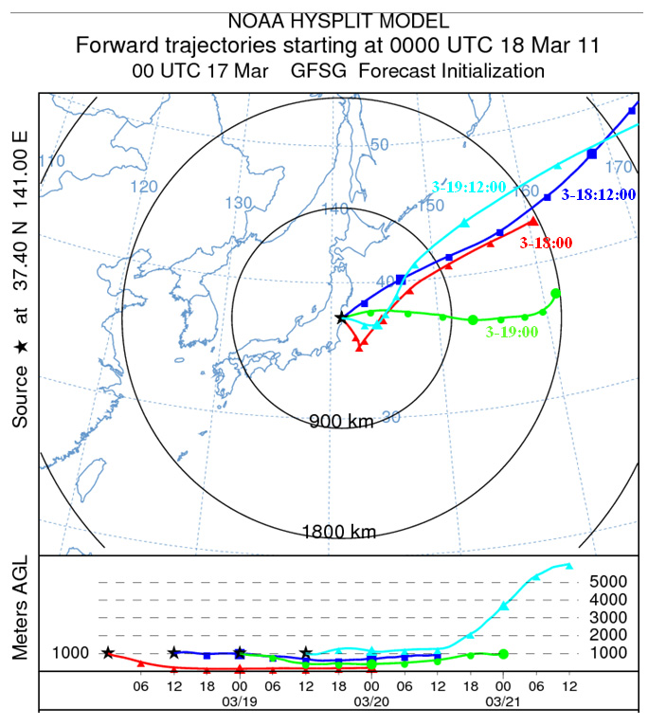
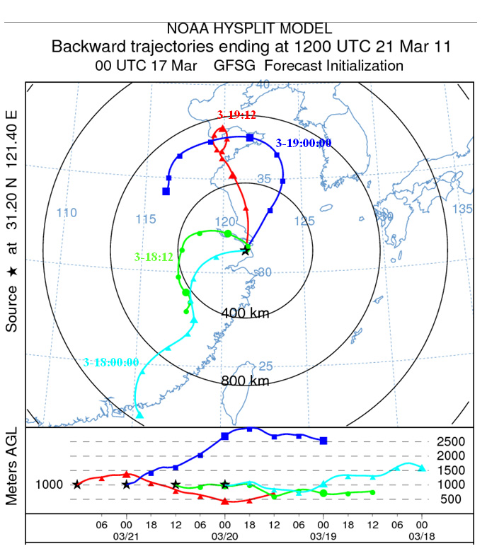
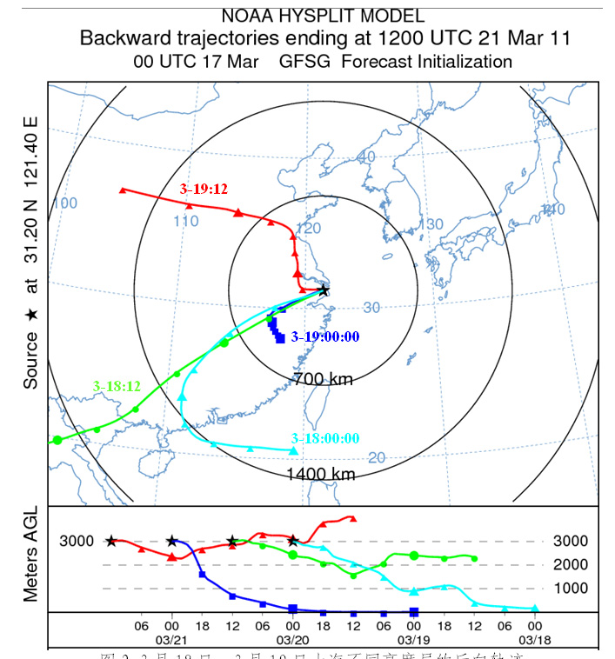
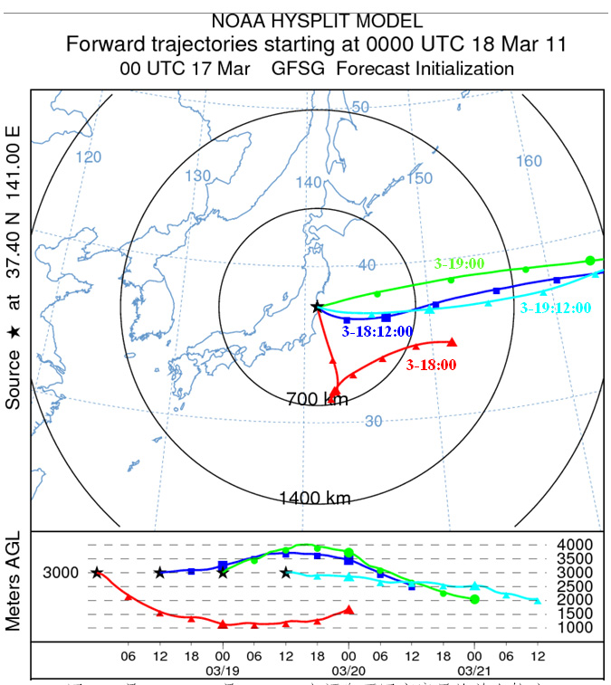
附件：
3月18日－3月19日日本福岛1000米高度的气体疏散轨迹图
3月18日－3月19日上海1000米高度的气体来源轨迹图
3月18日－3月19日上海3000米高度的气体来源轨迹图
3月18日－3月19日日本福岛3000米高度的气体疏散轨迹图

